中华商务网钴VIP周刊
7.14-7.18

利好因素刺激钴市大涨 2
近期MB钴市场报价 2
电解钴本周国内市场报价 3
电解钴本周国内市场价格走势图 4
电解钴本周进口市场报价 4
氯化钴一周价格 5
氯化钴本月走势图 5
四钴一周价格 6
四钴本月价格走势图 6

联系我们：
北京创意坊科技有限公司
地址：北京市朝阳区高碑店盛世龙源12号楼
邮编：100022
电话：+86-10-58303328

利好因素刺激钴市大涨
中商网讯：本周外盘钴价延续上涨走势，MB高等级钴稳定在14.15-15.15美元，低等级钴从14-14.75美元上涨到了14-14.9美元。

近期MB钴市场报价
查看更多数据
日期 | 产品名称 | 规格 | 最低价 | 最低价涨跌 | 最高价 | 最高价涨跌 | 价格单位 | 价格说明 | 市场
2014-07-18 | 电解钴 | 纯度不低于99.3％ | 14.25 | 0.25 | 15 | 0.1 | 美元/磅 | MB自由市场-仓库内 | MB英国《金属导报》
2014-07-18 | 电解钴 | 纯度不低于99.8％ | 14.4 | 0.25 | 15.4 | 0.25 | 美元/磅 | MB自由市场-仓库内 | MB英国《金属导报》
2014-07-16 | 电解钴 | 纯度不低于99.3％ | 14 | 0 | 14.9 | 0.15 | 美元/磅 | MB自由市场-仓库内 | MB英国《金属导报》
2014-07-16 | 电解钴 | 纯度不低于99.8％ | 14.15 | 0 | 15.15 | 0 | 美元/磅 | MB自由市场-仓库内 | MB英国《金属导报》
2014-07-11 | 电解钴 | 纯度不低于99.3％ | 14 | 0.1 | 14.75 | 0.15 | 美元/磅 | MB自由市场-仓库内 | MB英国《金属导报》
2014-07-11 | 电解钴 | 纯度不低于99.8％ | 14.15 | 0 | 15.15 | 0 | 美元/磅 | MB自由市场-仓库内 | MB英国《金属导报》
2014-07-09 | 电解钴 | 纯度不低于99.3％ | 13.9 | 0.05 | 14.6 | 0.1 | 美元/磅 | MB自由市场-仓库内 | MB英国《金属导报》
2014-07-09 | 电解钴 | 纯度不低于99.8％ | 14.15 | -0.15 | 15.15 | 0 | 美元/磅 | MB自由市场-仓库内 | MB英国《金属导报》

近期MB钴市场走势图
查看更多数据
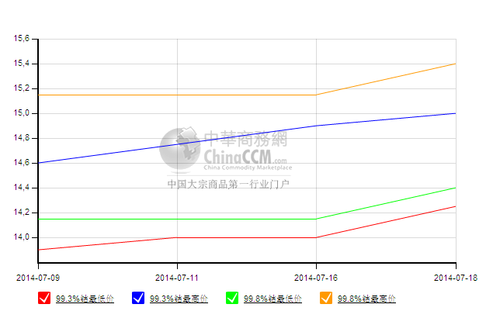
国内电解钴市场跟随外盘钴价的上涨本周一直在攀升，另外国储局对金属钴的收储消息也刺激了钴市，国储局将采购1000吨金属钴。本周电解钴价格大幅跳涨，金川钴价从223000元上涨到了233000元，凯力克钴价从230000元上调到了245000元，赞比亚钴从220000-225000元上调到了225000-240000元。

电解钴本周国内市场报价
查看更多数据
日期 | 产品名称 | 规格 | 最低价 | 最高价 | 价格类型 | 价格单位
2014-07-18 | 电解钴 | 99.95% | 23.5 | 24.5 | 市场价 | 万元/吨
2014-07-17 | 电解钴 | 99.95% | 23.5 | 24.5 | 市场价 | 万元/吨
2014-07-16 | 电解钴 | 99.95% | 23.5 | 24.5 | 市场价 | 万元/吨
2014-07-15 | 电解钴 | 99.95% | 22 | 23 | 市场价 | 万元/吨
2014-07-14 | 电解钴 | 99.95% | 21.8 | 22.8 | 市场价 | 万元/吨
2014-07-11 | 电解钴 | 99.95% | 21.8 | 22.8 | 市场价 | 万元/吨

电解钴本周国内市场价格走势图
查看更多数据
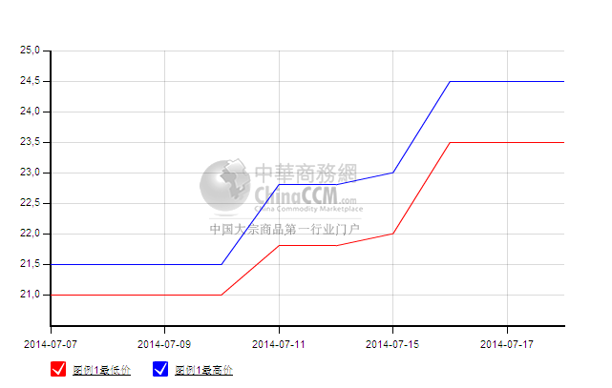

电解钴本周进口市场报价
查看更多数据
日期 | 产品名称 | 规格 | 最低价 | 最高价 | 价格单位
2014-07-18 | 电解钴 | ≥99.8％ | 22.5 | 24 | 万元/吨
2014-07-17 | 电解钴 | ≥99.8％ | 22.5 | 24 | 万元/吨
2014-07-16 | 电解钴 | ≥99.8％ | 22.5 | 24 | 万元/吨
2014-07-15 | 电解钴 | ≥99.8％ | 22 | 22.5 | 万元/吨
2014-07-14 | 电解钴 | ≥99.8％ | 22 | 22.5 | 万元/吨
2014-07-11 | 电解钴 | ≥99.8％ | 22 | 22.5 | 万元/吨

氯化钴产品从4.95-5.1万元上涨到了5-5.2万元，硫酸钴价格在4.1-4.3万元，草酸钴价格在7.1-7.3万元，钴盐产品价格都有不同程度的上涨。

氯化钴一周价格
查看更多数据
日期 | 产品名称 | 最低价 | 最低价涨跌 | 最高价 | 最高价涨跌 | 价格单位 | 价格说明
2014-07-18 | 电解钴 | 222000 | 5000 | 232000 | 5000 | 元/吨 | 上午行情
2014-07-17 | 电解钴 | 217000 | 0 | 227000 | 0 | 元/吨 | 上午行情
2014-07-16 | 电解钴 | 217000 | 0 | 227000 | 0 | 元/吨 | 上午行情
2014-07-15 | 电解钴 | 217000 | 5000 | 227000 | 5000 | 元/吨 | 上午行情
2014-07-14 | 电解钴 | 212000 | 5000 | 222000 | 9000 | 元/吨 | 上午行情
2014-07-11 | 电解钴 | 207000 | 0 | 213000 | 0 | 元/吨 | 上午行情

氯化钴本月走势图

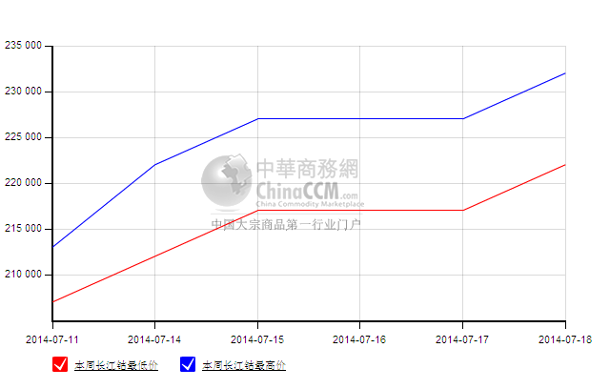
四氧化三钴报价从16.5-17万元上涨到了16.6-17.2万元，受成本支撑以及对后势看涨的心态，很多厂家都上调了报价，且低于16.5万元都不愿意出货。

四钴一周价格
查看更多数据
日期 | 产品名称 | 规格 | 最低价 | 最低价涨跌 | 最高价 | 最高价涨跌 | 价格类型 | 价格单位 | 价格说明
2014-07-18 | 氯化钴 | ≥24.2% | 5 | 0 | 5.2 | 0 | 市场价 | 万元/吨 | 含税
2014-07-17 | 氯化钴 | ≥24.2% | 5 | 0 | 5.2 | 0 | 市场价 | 万元/吨 | 含税
2014-07-16 | 氯化钴 | ≥24.2% | 5 | 0 | 5.2 | 0.1 | 市场价 | 万元/吨 | 含税
2014-07-15 | 氯化钴 | ≥24.2% | 5 | 0 | 5.1 | 0 | 市场价 | 万元/吨 | 含税
2014-07-14 | 氯化钴 | ≥24.2% | 5 | 0 | 5.1 | 0 | 市场价 | 万元/吨 | 含税
2014-07-11 | 氯化钴 | ≥24.2% | 5 | 0.05 | 5.1 | 0 | 市场价 | 万元/吨 | 含税

四钴本月价格走势图
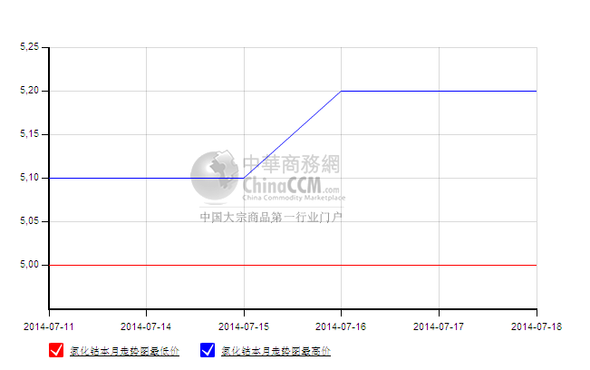
本周钴市表现活跃，持货商积极上调报价，由于价格在短时间内上涨的幅度较大，下游还需要时间接受，但受到收储等利好因素的支撑，钴市场还将继续活跃，价格或将继续走高。（中华商务网小金属频道 请勿转载）

